**實踐理論　法治教育札根（展板3）**

執行效益

本署及各分署與各大專院校合作開設校外法律實習課程，所能獲得的具體效益如下：

1. 學生透過實習課程，深入認識政府機關的組織與職掌，瞭解政府的施政運作。
2. 行銷行政執行機關政策與理念，提升機關能見度。
3. 促使法學教育與行政執行實務結合，提升學生法律實務處理能力。
4. 號召學生對弱勢族群的關懷。
5. 提升學生考試及職場競爭力。
6. 增加學生畢業後之就業選項。

上述效益，可由選課學生的感言獲得印證，爰摘錄1則如下：

「這是一個美好又令人難忘的暑假，當同學們都泡在圖書館、補習班準備研究所、國家考試時，我花了近一個月的時間選擇來到這裡，如果問我在這裡學到最多的是什麼，除了那厚厚的學習日誌、週誌與報告足以說明外，最重要的是，找回當初帶著滿腔熱血、熱情和正義理想一頭栽進法律的自己，看著行政執行官、書記官、執行員們在這裡真正將所學回饋社會、回饋人民，那不就正是一個法律人一生所追求的理想。沒有人可以去否認，要到達這裡的路很漫長、很辛苦，但我相信只要持之以恆的堅持，最後的結果一定是美好的。」

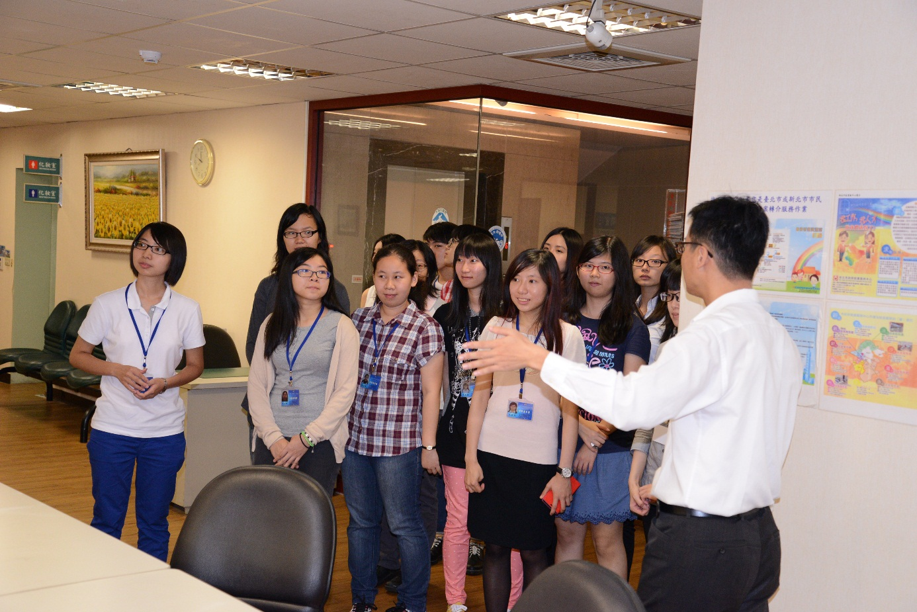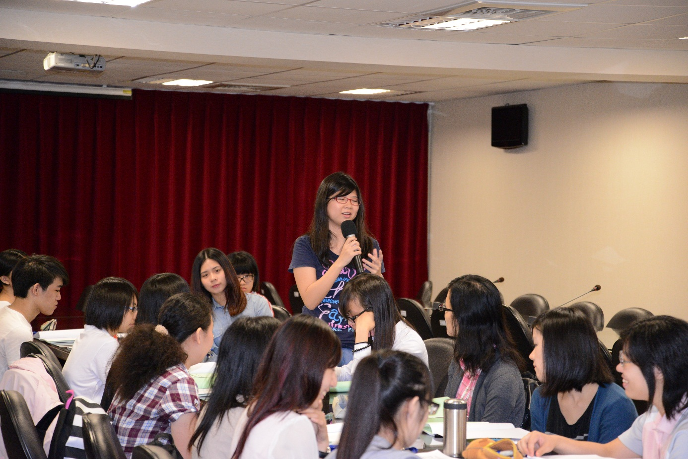圖1-東吳大學學生至臺北分署實習實況 1

圖2-東吳大學學生至臺北分署實習實況 2

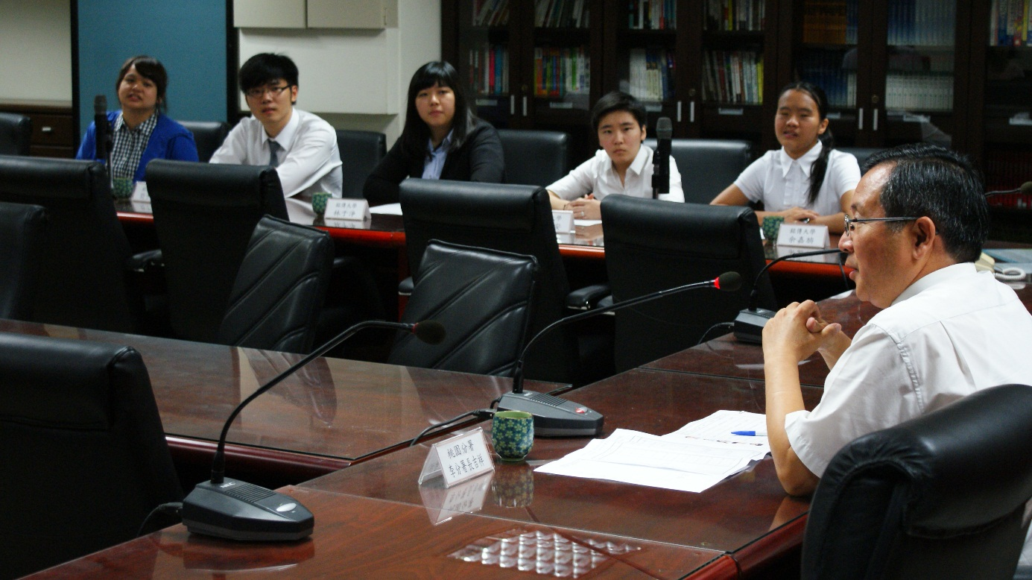圖3-中正大學學生至嘉義分署實習實況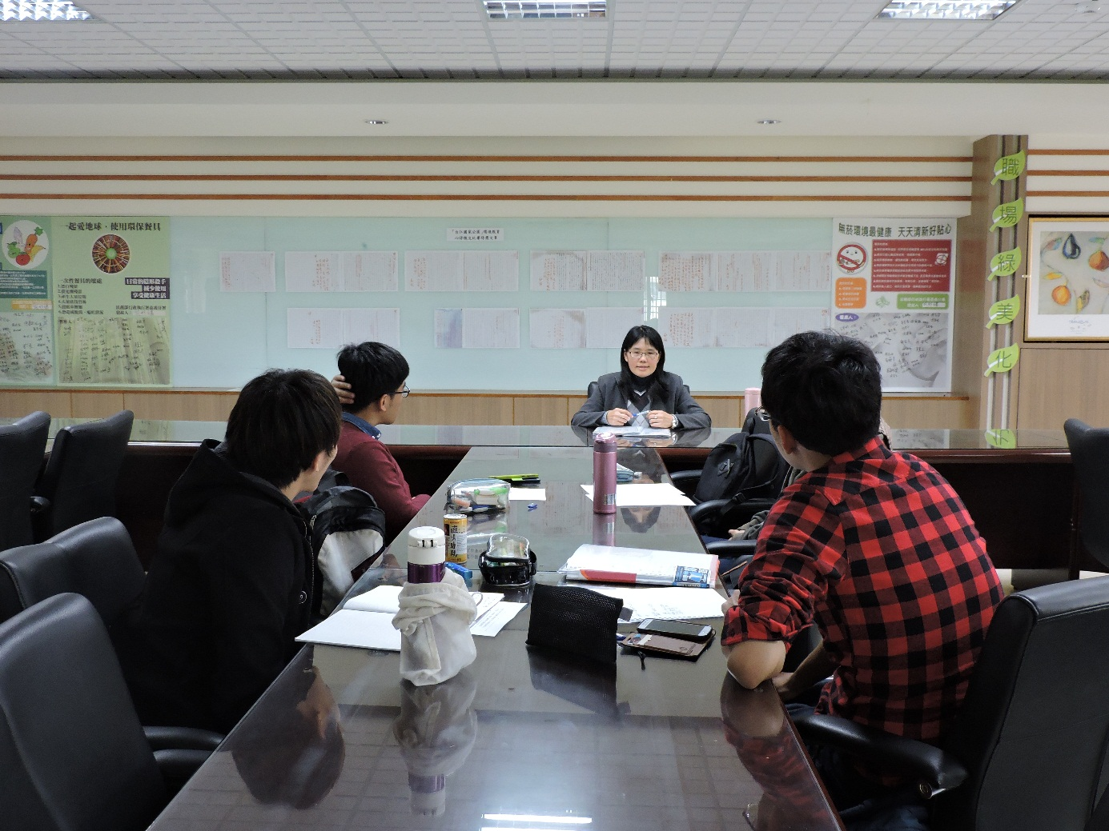

圖4-銘傳大學學生至桃園分署實習實況

圖5-真理大學學生至士林分署實習感言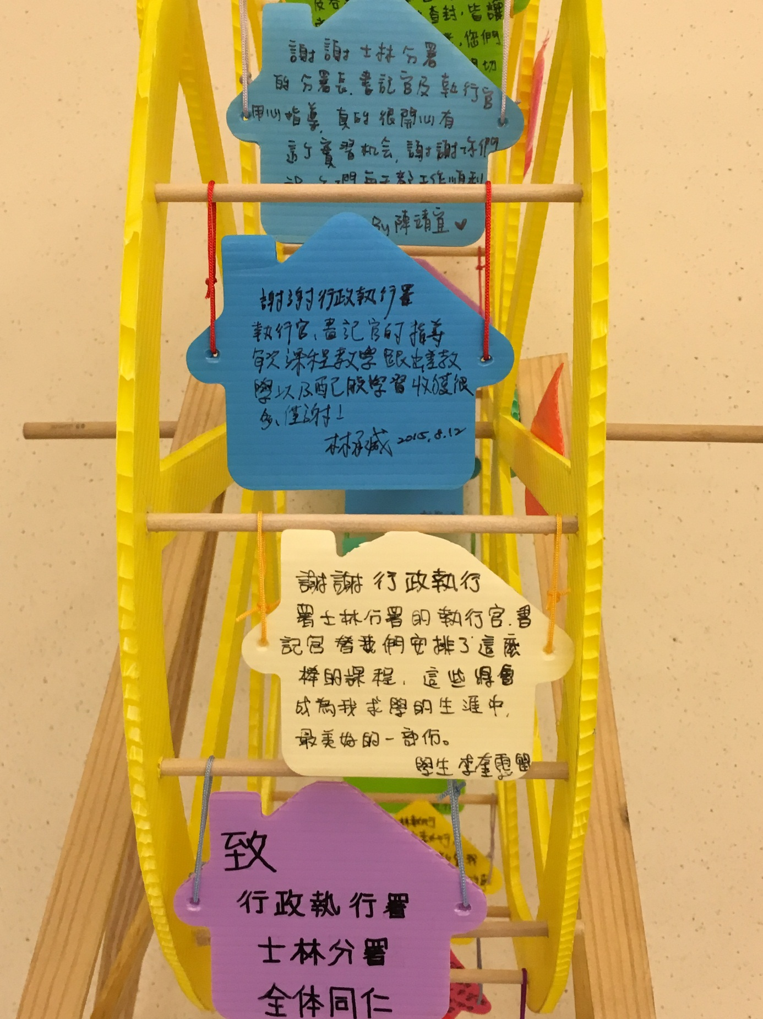

圖6-台灣大學學生至臺北分署實習心得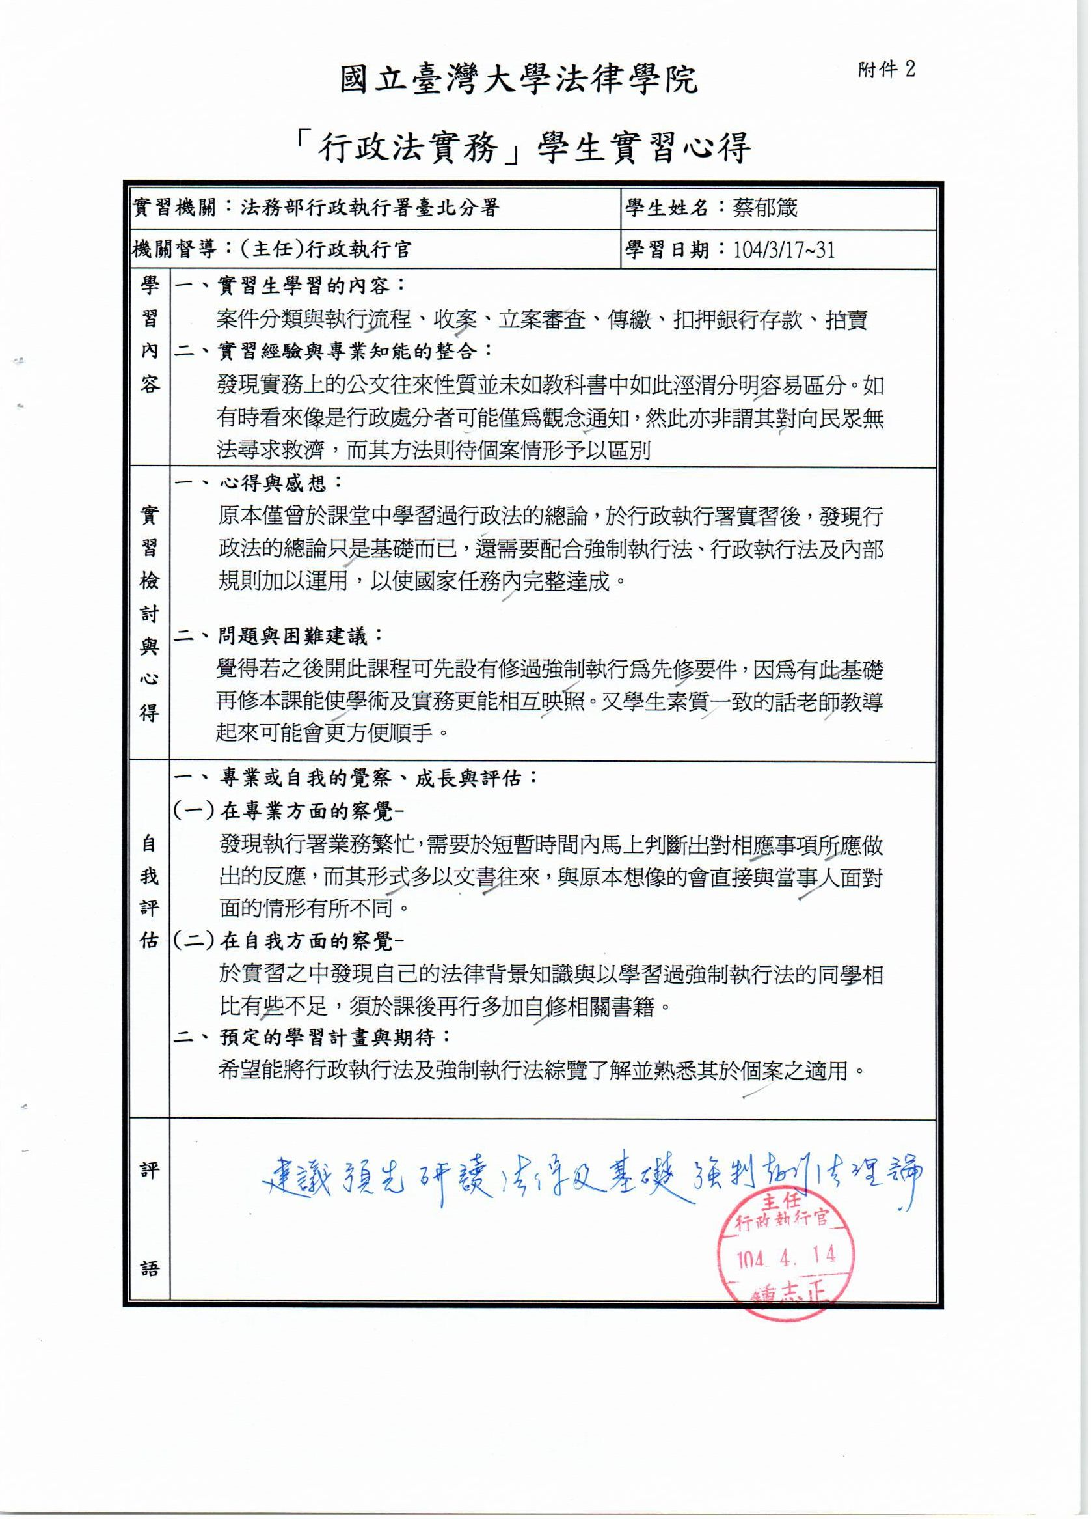（需去識別化）

圖7-台北大學學生至新北分署實習成績單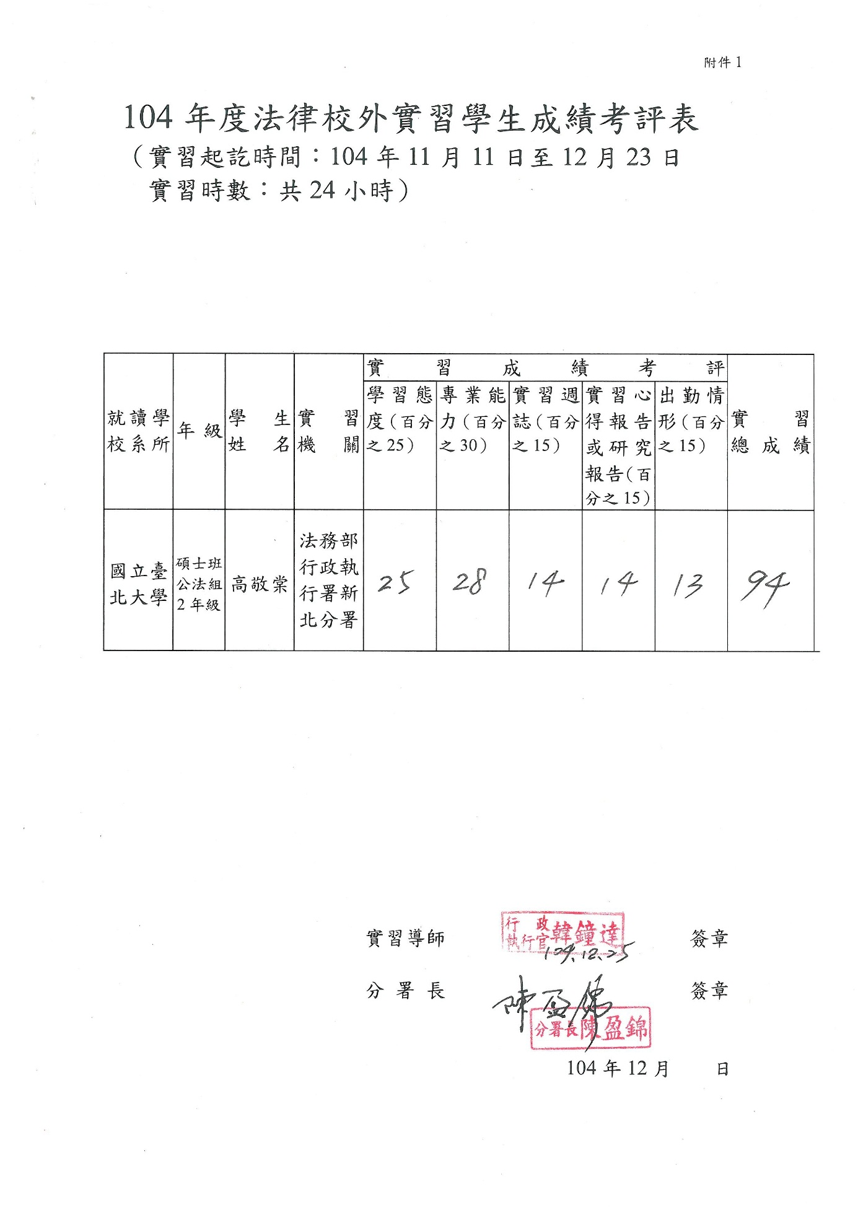（需去識別化）

圖8-台北大學學生至新北分署實習心得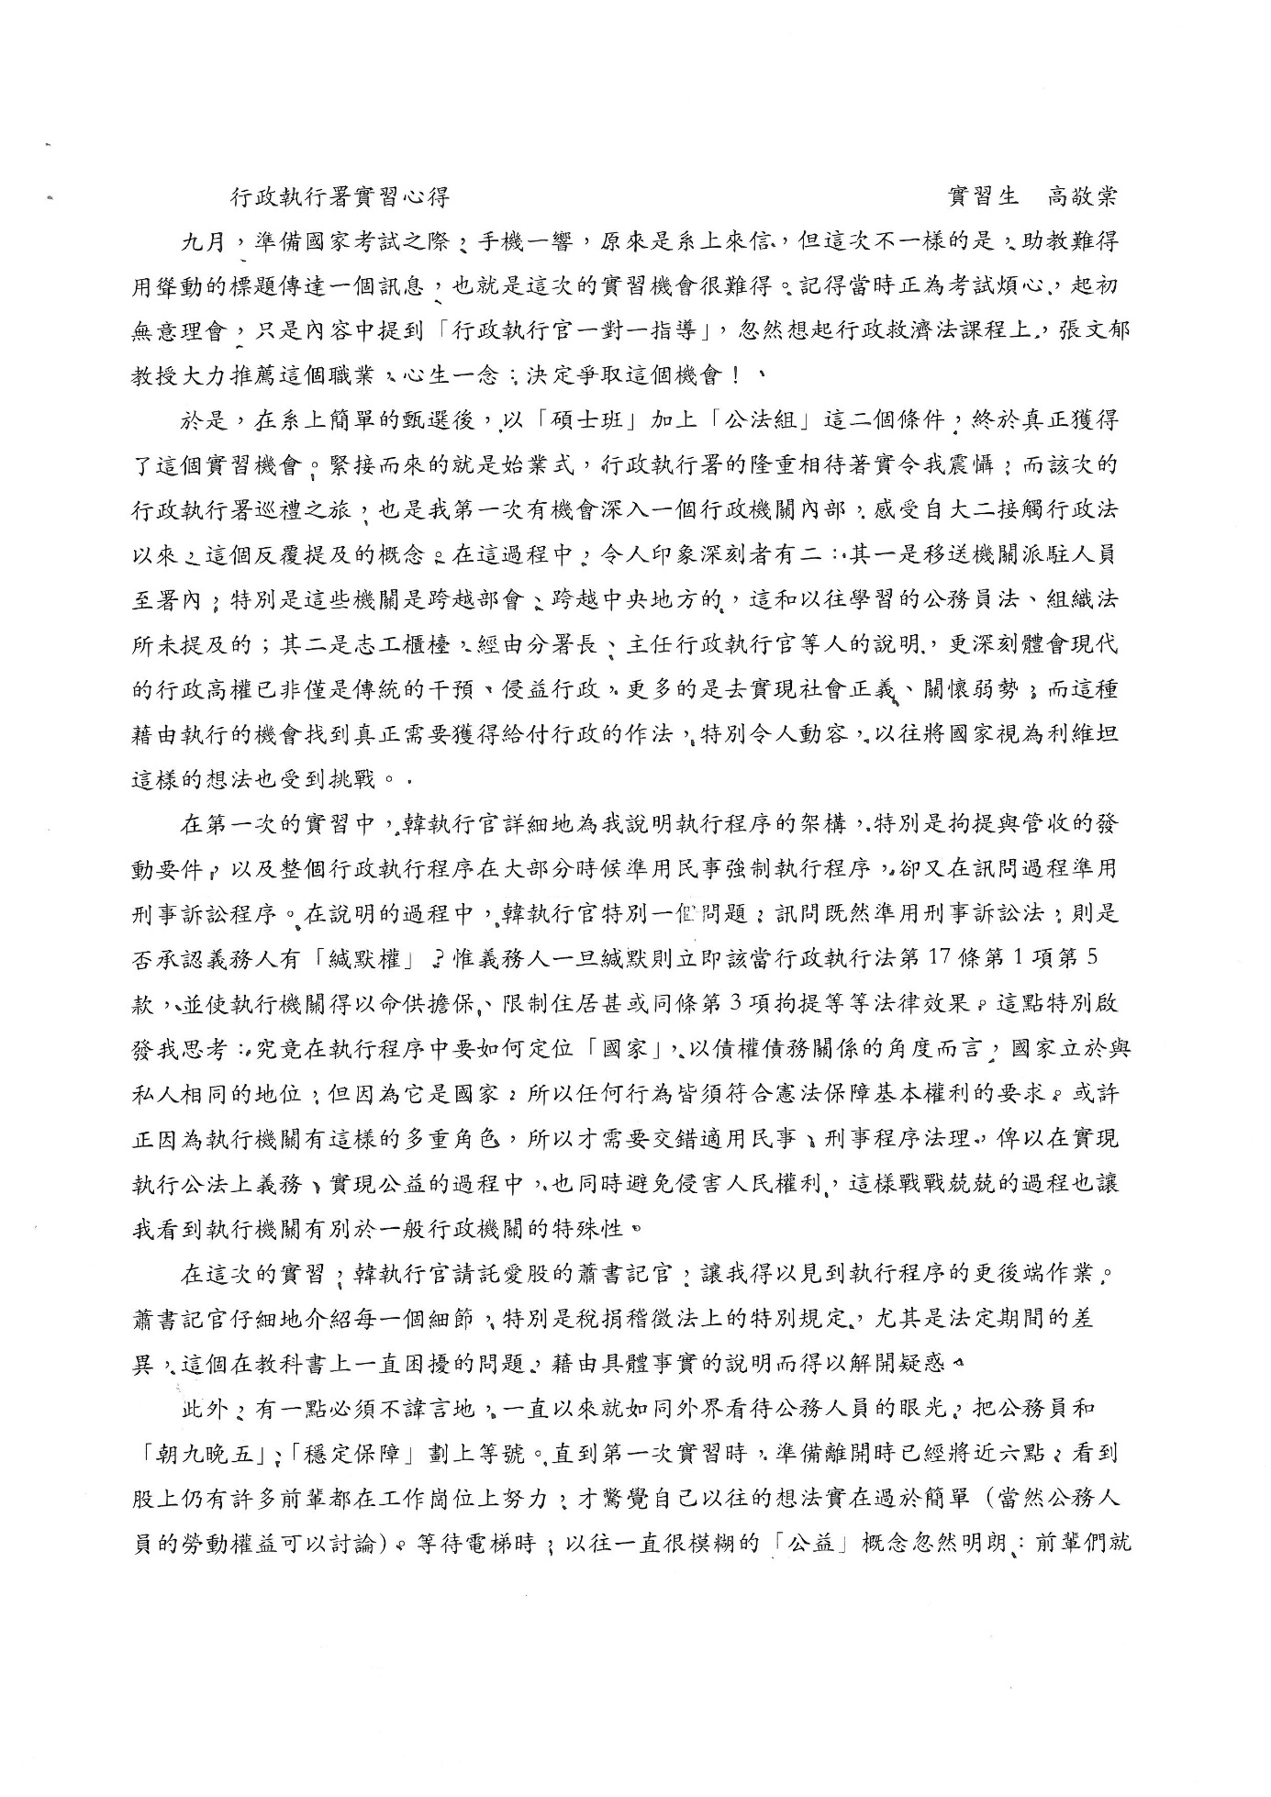（需去識別化）